Achtung: bitte Sperrfrist bis 19. September 2021 beachten, danke!

Elk Sporthilfe Super10Kampf mit Geberit
Top-Athletinnen und Top-Athleten zeigen, wieviel Installateur in ihnen steckt

Geberit Vertriebs GmbH & Co KG, Pottenbrunn, September 2021

Fast fünf Jahrzehnte nach der Erstaustragung lässt die Sporthilfe den Super10Kampf gemeinsam mit dem Hauptpartner Elk wieder aufleben.
16 heimische Top-Athletinnen und Athleten treten in zehn abwechslungs-reichen Bewerben gegeneinander an. Geberit war diesmal als Spielepartner mit dabei und ließ die ehemaligen und aktiven Sportlerinnen und Sportler tiefere Einblicke in das Installationshandwerk nehmen: Jedes Team muss eine Abwasserleitung aus Geberit Silent-PP korrekt zusammenbauen.

Vor 46 Jahren erstmals ausgetragen, wurde der legendäre Sporthilfe Super10Kampf nun neu aufgelegt. Das erfolgreiche Format, das Sport und Unterhaltung verbindet, stellte sowohl bei der Aufzeichnung in Graz als auch bei der Ausstrahlung am Samstag, 18. September 2021, im Hauptabendprogramm einen Publikumsmagneten dar. Bei allen zehn Bewerben, die unterschiedlicher nicht sein könnten, geht es um Geschick, Wissen, um die Ehre und um den guten Zweck. Mit am Start waren unter anderem: Marc Janko, Hans Knauss und Ivona Dadic.

Heuer war Geberit als Spielepartner mit dabei. Beim Geberit Bewerb mussten die vier Teams ihr handwerkliches Geschick unter Beweis stellen und eine Abwasserleitung aus Geberit Silent-PP zusammenbauen. Peter Ernst, Verkaufsleiter Design & Ausstellung bei Geberit, nahm die Einführung in das Installationshandwerk vor und erklärte die Aufgabe. Mit vollem Elan gingen die Teams ans Werk. „Es war spannend zu sehen, wieviel Installateur in unseren Spitzensportlerinnen und Spitzensportlern steckt“, schmunzelt Peter Ernst.

Die Athletinnen und Athleten wurden von Oliver Polzer angefeuert, der gemeinsam mit Mirjam Weichselbraun und Lukas Schweighofer den Super10Kampf moderierte. Alle Teams erfüllten die Aufgabe. „Am Ende blieb kein Rohrstück über, das Gefälle war auch korrekt.“, bestätigt Peter Ernst. Doch an diesem Abend zählte wie im Sport auch die Geschwindigkeit: Als Sieger aus dem Geberit Bewerb ging das Team „Grün“ mit Madeleine Egele, Max Franz, Andreas Onea und Benjamin Raich hervor.

Über den Gesamtsieg konnte sich nach 10 Bewerben das Team „Blau“ freuen, dem Bettina Plank, Andreas Goldberger, Thomas Morgenstern und Mario Stecher angehörten. Zum Abschluss der Show wurden die Einnahmen aus dem Super10Kampf in der Höhe von 100 000,- Euro feierlich an die Sporthilfe übergeben. Geberit stellt darüber hinaus AquaClean Dusch-WCs im Wert von 22 000,- Euro für einen guten Zweck zur Verfügung.

Bildunterschriften und Bildrechte:

Alle Bilder: © Sporthilfe / GEPA Pictures

Download-Link für druckfähige Bilder:
https://geberit.sharepoint.com/:f:/s/ExternalFileShare/Em-w4HBAkstLtVrAGD_WyW0BLM0igsMKBNnw6gCc4Gm_LQ?e=a3oUXt

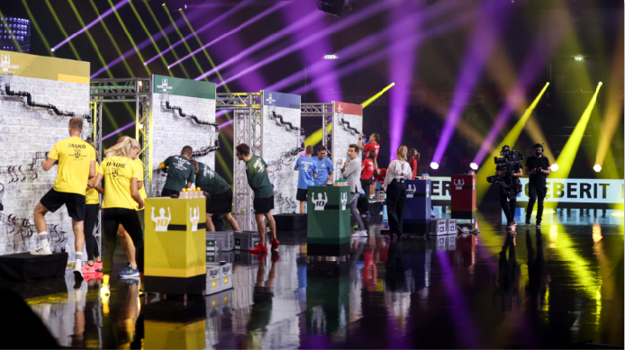

Mit vollem Elan gingen alle vier Teams beim Elk Sporthilfe Super10Kampf ans Werk: Eine der Aufgaben war, eine Geberit Silent-PP Abwasserleitung zu bauen.

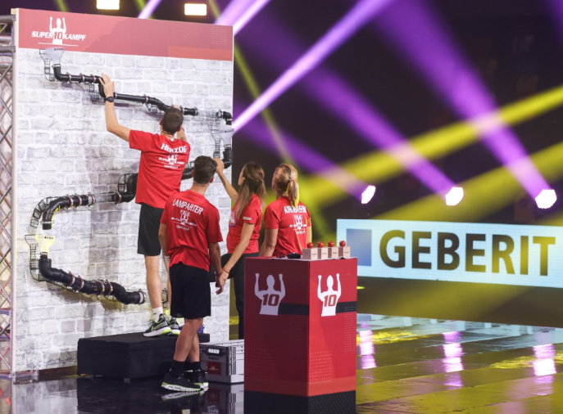

Team Rot im Installateur-Modus: Peter Herzog, Johannes Lamparter, Julia Dujmovits, und Michaela Kirchgasser (v.l.n.r.) beim Montieren der Geberit Silent-PP Abwasserleitung.

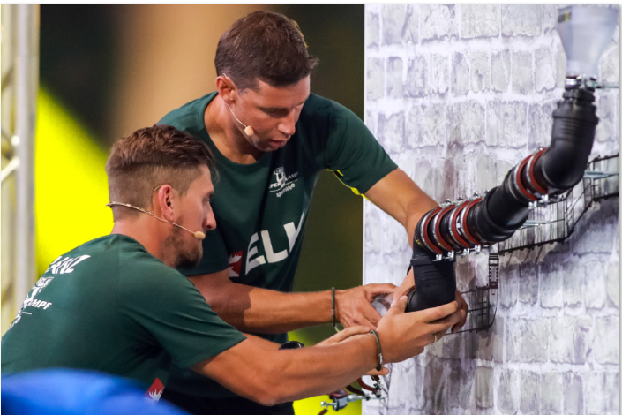

Team Grün zeigte großes handwerkliches Geschick beim Zusammenstecken der Silent-PP Abwasserleitung und gewinnt den Geberit Bewerb beim Elk Sporthilfe Super10Kampf. Im Bild: Max Franz und Benjamin Raich (rechts).

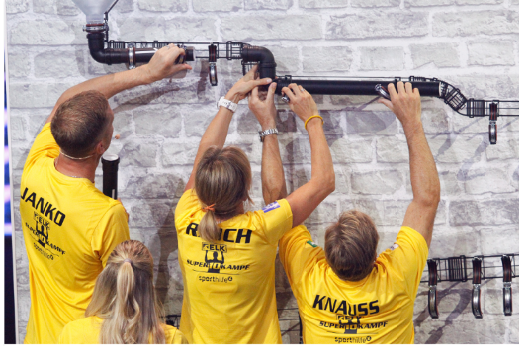

Im Team Gelb, im Bild (v.l.n.r.) Marc Janko, Marlies Reich und Hans Knauß, helfen alle zusammen, um den Geberit Bewerb beim Elk Sporthilfe Super10Kampf zu gewinnen, doch sie verpassen den Sieg knapp.

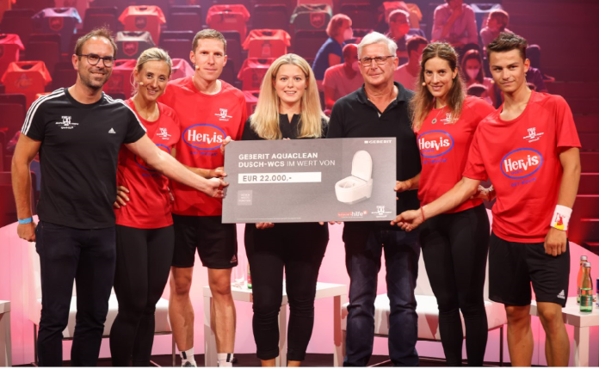

Der Scheck über 22 000,- Euro, den Geberit in Form von Dusch-WCs der Sporthilfe zur Verfügung stellt, wurde anlässlich der Aufzeichnung des Elk Sporthilfe Super10Kampfes übergeben.
Im Bild v.l.n.r.: Gernot Uhlir/Sporthilfe, Michaela Kirchgassner, Peter Herzog, Natalie Hoffmann/Geberit, Peter Ernst/Geberit, Julia Dujmovic, Johannes Lamparter.

Für weitere Informationen steht zur Verfügung:

Evelyn Sillipp Tel.: 02742/401-3010
PR & Markenmanagement evelyn.sillipp@geberit.com

Geberit Vertriebs GmbH & Co KG
Gebertstraße 1, 3140 Pottenbrunn
www.geberit.at

Über Geberit
Die weltweit tätige Geberit Gruppe ist europäischer Marktführer für Sanitärprodukte. Geberit verfügt in den meisten Ländern Europas über eine starke lokale Präsenz und kann dadurch sowohl auf dem Gebiet der Sanitärtechnik als auch im Bereich der Badezimmerkeramiken einzigartige Mehrwerte bieten. Die Fertigungskapazitäten umfassen 29 Produktionswerke, davon 6 in Übersee. Der Konzernhauptsitz befindet sich in Rapperswil-Jona in der Schweiz. Mit rund 12 000 Mitarbeitenden in rund 50 Ländern erzielte Geberit 2020 einen Umsatz von CHF 3,0 Milliarden. Die Geberit Aktien sind an der SIX Swiss Exchange kotiert und seit 2012 Bestandteil des SMI (Swiss Market Index).

